由學生發起的學習活動 - 傳統書籍印刷與製版工藝
壹、時間：115年3月19日/ 星期四/ 12:00~13:00
貳、地點：I601
參、主持人：教發中心 張月霞主任
肆、主講人：資訊與圖書館學系 吳宇凡 助理教授
伍、活動內容
本次活動邀請到資圖系的吳宇凡教授主講，主題為由學生發起的學習活動——傳統書籍印刷與製版工藝，重點在於探討如何通過教學方式，引導學生對傳統印刷技術產生興趣並主動要求學習。吳教授分享了如何設計一個由學生發起的自主學習課程，並介紹了他如何引導學生深入探索印刷過程中的各個層面，激發他們主動學習的熱情，跳脫技術層面的學習，培養學生的自主探索精神。

「學生自主發起的課程」：從問題出發的學習動機
吳宇凡教授在講座中回顧了課程的起源。最初這門課程的設計並非單純的技術授課，而是從學生的學習需求和興趣出發。吳教授提到，學生們在與他聚會時，表達了對操作性學習的渴望，希望能夠學到一些可以實際操作的技能。這一需求激發了吳教授設計這門課程的靈感。教授強調，這一過程的關鍵在於，學生從對某一領域的好奇心開始，最終轉化為主動學習的動力。
吳宇凡教授指出，當學生對學習內容產生真正的興趣時，他們會主動去探索更多相關的知識和技能。這樣的學習過程並不是被動接受，而是學生主動地尋求解答和參與學習，這樣的模式也促使學生在學習過程中更加專注與積極。

一場學生自主發起的課程學習
吳宇凡教授表示，課程設計的初衷是通過與學生的互動，幫助他們從理論學習過渡到實際操作。他提到，在課程開始前與學生進行了許多談話和調查，從中了解學生的學習需求與課程設計偏好，並根據這些需求來調整課程內容。他強調，當學生主動參與到課程設計中，他們對學習的動機和熱情會得到極大的激發。
在課程實施過程中，吳教授並沒有僅僅局限於傳授印刷技術，而是引導學生進行更深入的探討和思考。學生們在了解書籍製作的過程後，對印刷技術產生了強烈的主動學習興趣，並願意逐步深入實操如何操作印刷機、製作木刻水印等技術，這使得他們的學習過程不再是單純的知識吸收，而是一個充滿探索和創新的過程。

看見藝術的價值:從理論到實踐的轉變
吳宇凡教授提及，在這門課程中，學生們不僅學習了書籍的理論知識，還親自參與了印刷過程的實踐，並在課程中獲得了動手操作的機會。教授讓學生們體驗了各種傳統的印刷技術，從木刻水印到活版印刷，再到油墨印刷，這些實際操作除了讓學生們學會了印刷技術，更讓他們深刻體會到這些技術在現代文化與藝術中的價值。
教授也提到，這樣的學習過程使學生能夠從實踐中獲得自信，並學會了如何將知識應用於真實世界中的問題。學生們從最初的不確定與模糊，到最後能夠熟練操作印刷機並完成作品，這一過程不僅提升了他們的技能，更加強了他們的學習成就感。

跳脫理論框架，帶著成果走出校園
在課程結束時，吳宇凡教授安排了成果展示，讓學生走向戶外與群眾互動，展示他們在課程中學到的技能和創作的成果。教授強調，這一展示不僅是對學生學習的檢視，更是對他們自主學習過程的一次反思。學生們展示了自己創作的印刷作品，並向觀眾解釋每一件作品背後的創作過程，讓他們對自己的科系有了更深更廣的認識，也把想法和創意真正落地執行。
教授還提到，成果展示不僅是學術上的回顧，更是對學生學習經歷的一次深刻反思。在這個過程中，學生們回顧了自己從無知到精通的學習過程，並且思考自己在這段時間中所學到的技能和知識如何在未來的職業生涯中發揮作用。

教學反思與未來展望
在講座的最後，吳宇凡教授對這門課程進行了反思，他認為這樣的教學模式不僅能夠激發學生的學習熱情，還能夠幫助學生培養自主學習的能力。教授指出，未來的教育應該更加注重學生主動學習的能力，而不僅僅依賴教師的傳授。他表示，希望能將這種自主學習模式擴展到更多學科領域，並與更多的產業合作，讓學生在學習過程中不僅僅學到知識，更能夠在實踐中發揮自己的創造力。
這樣的課程設計不僅能提升學生的專業技能，也能夠幫助學生更好的去定位自身的專業，理解如何將學術知識與現實世界接軌。吳宇凡教授鼓勵所有教師能夠在課堂設計中，更多地關注學生的學習需求與興趣，設計更多能夠引發學生主動參與的學習活動。

陸、活動照片
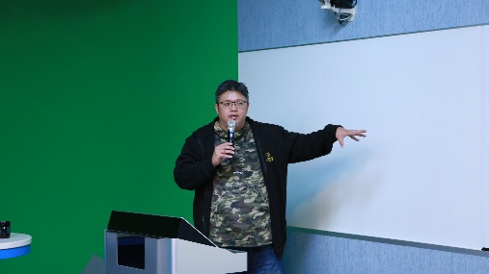 | 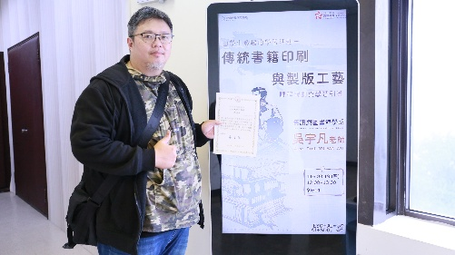
吳宇凡教授分享教學經驗 | 吳宇凡教授與海報合照
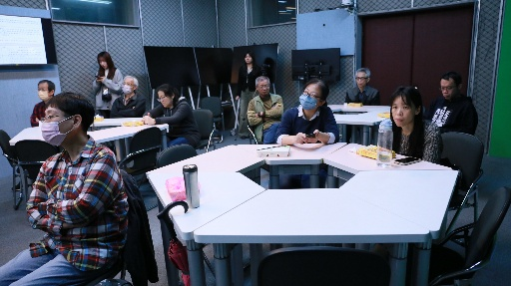 | 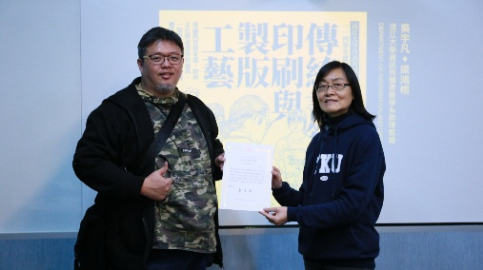
與會教師專心聆聽講座 | 吳教授與月霞主任合影

柒、問卷分析：
為評估效益，本次活動附有教學研習活動回饋表，於活動後進行回收統計並分析其結果，以作為下次活動改進參考與方針。而本次研習共有15位教師參與出席，問卷回收10份，回收率67%，整體滿意度5.53，茲整理分析如下：

一、基本資料
(一)單位
文 | 理 | 工 | 商 | 外語 | 國際 | 教育 | 體育 | 通核 | 合計
1 | 2 | 1 | 4 | 1 | 0 | 1 | 0 | 0 | 10

(二)職稱
職稱 | 個數 | 百分比
教授 | 1位 | 10%
副教授 | 6位 | 60%
助理教授 | 3位 | 30%
講師 | 0位 | 0%
合計 | 10位 | 100%

二、活動滿意度
 | 非常同意 非常不同意 |  |  |  |  |  | 平均分數 | 總平均值
 | 6 | 5 | 4 | 3 | 2 | 1 | 平均分數 | 總平均值
1.研習的主題符合我的需求。 | 6 | 3 | 1 | 0 | 0 | 0 | 5.5 | 5.7
2.研習的內容充實。 | 8 | 2 | 0 | 0 | 0 | 0 | 5.8 | 5.7
3.主講者對內容的組織與呈現得宜。 | 9 | 1 | 0 | 0 | 0 | 0 | 5.9 | 5.7
4.活動的時間分配與流程安排適當。 | 9 | 0 | 0 | 1 | 0 | 0 | 5.7 | 5.7
5.整體而言，我對本次研習活動感到滿意 | 8 | 1 | 0 | 1 | 0 | 0 | 5.6 | 5.7

三、個人收穫
 | 非常同意 非常不同意 |  |  |  |  |  | 平均分數 | 總平均值
 | 6 | 5 | 4 | 3 | 2 | 1 | 平均分數 | 總平均值
1.本次研習有助於提升我在教學實踐研究上的知能。 | 6 | 3 | 1 | 0 | 0 | 0 | 5.5 | 5.5
2.本次研習有助於觸發我從事教學實踐研究的意願。 | 6 | 3 | 1 | 0 | 0 | 0 | 5.5 | 5.5
3.本次研習有助於我在教學實踐研究上的規劃與實施 | 6 | 3 | 1 | 0 | 0 | 0 | 5.5 | 5.5

四、其他
- 我有考慮將今日研習中的哪些內容(包括教學設計、方法與技巧等)，應用在我的課程中？
- 會考慮。
- 教學設計方法，及協助學生學習的模式
- 教學方法
- 教學設計
- 教學設計與應用
- 教學設計
- 教學設計、方法
- 鼓勵學生思考想學習什麼 而非被動學習
- 實作
- 其他意見與建議
- 缺少"學生反思及教師反饋是自主學習"

